职业卫生技术报告相关信息公示表
用人单位名称 | 玉环市楚门橡塑制品厂
用人单位地址 | 浙江省玉环经济开发区风屿西路5号
用人单位联系人 | 张皓宇
技术服务项目组人员 | 谷棋悦、沈彬玲、倪晓林、王春云等
现场调查人员 | 谷棋悦、沈彬玲
现场采样/检测人员 | 谷棋悦、沈彬玲
用人单位陪同人 | 张皓宇
采样/检测时间 | 2023年02月09日
报告出具日期 | 2023年03月01日
现场调查、现场采样/检测的图像影像资料 | 详见附件
注：《职业卫生技术服务机构管理办法》第三十一条规定：职业卫生技术服务机构应当自出具职业卫生技术报告之日起二十个工作日内，在本单位网站上公开技术报告相关信息。

用人单位名称 | 玉环市楚门橡塑制品厂 |  | 拍照日期 | 2023.02.09
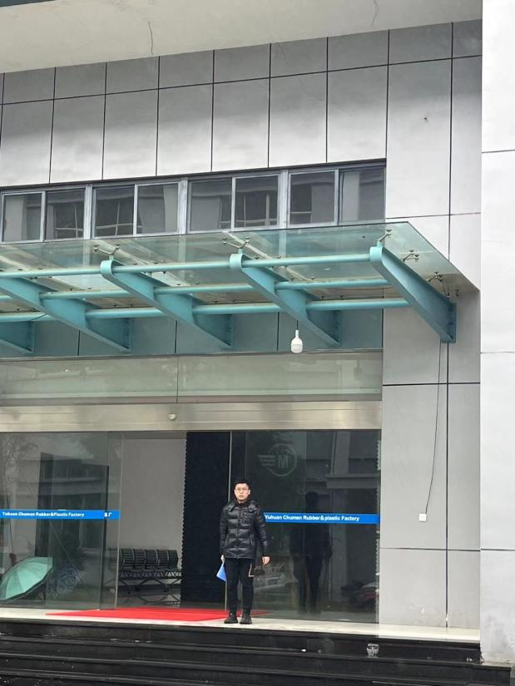 |  | 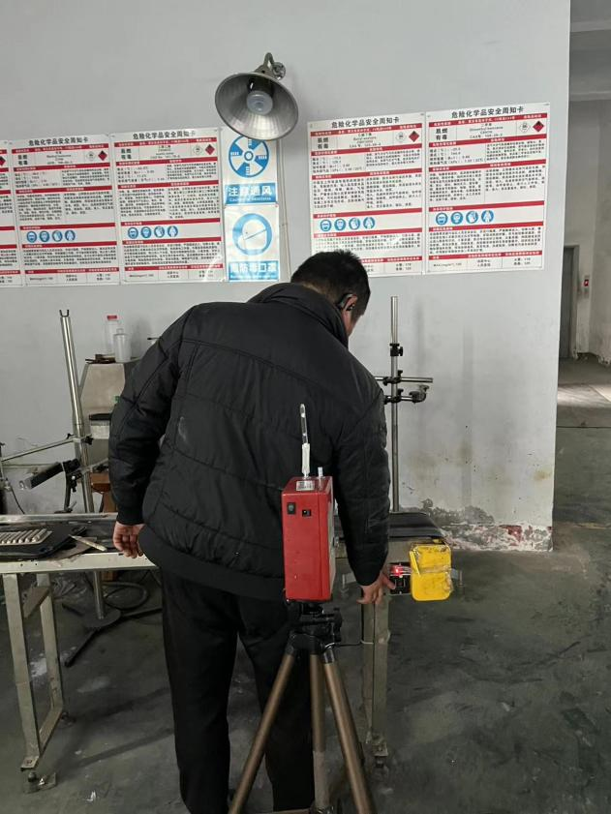
企业大门处 |  | 装配车间装配手摇喷漆岗位
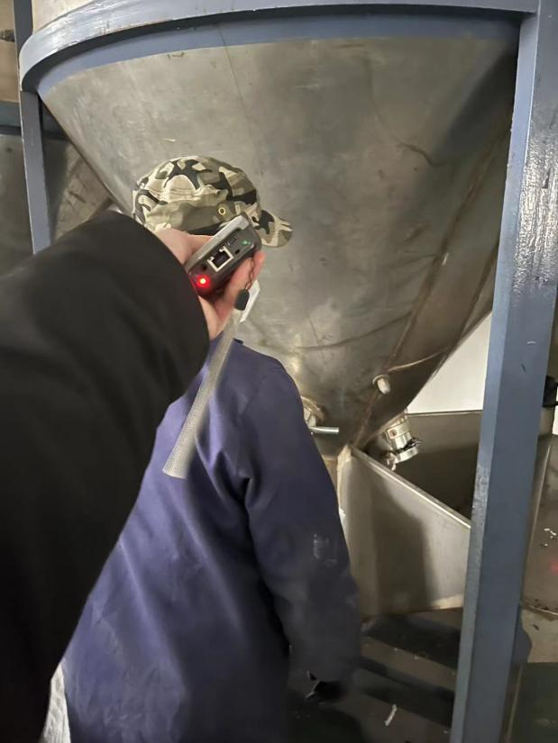 |  | 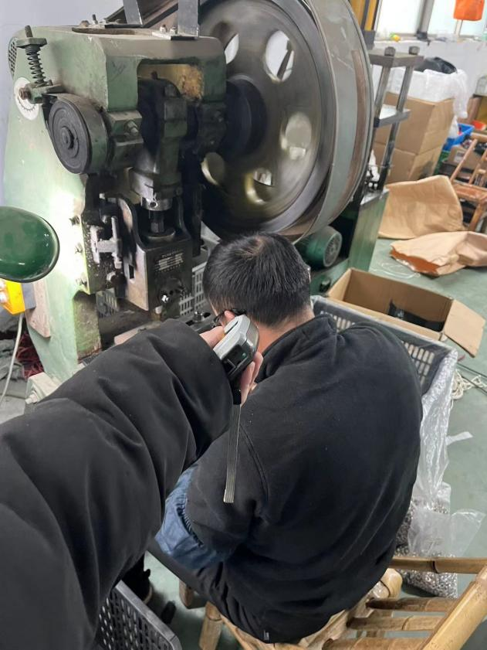
拌料车间拌料岗位 |  | 装配车间冲压岗位
技术服务过程影像记录

